**по образовательной области**

(Познание предметного и социального мира)

***Самым главным в летний период является создание условий***

***для максимальной безопасности детей.***

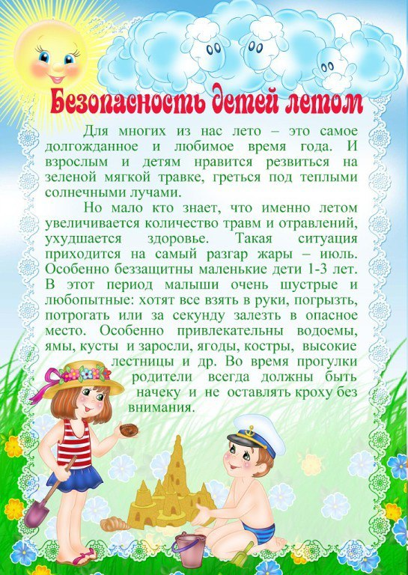

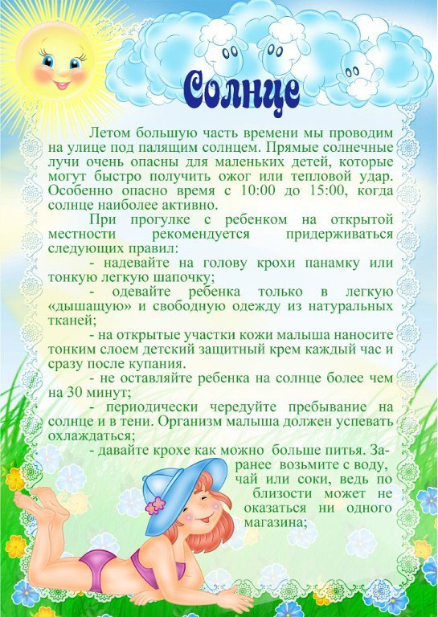

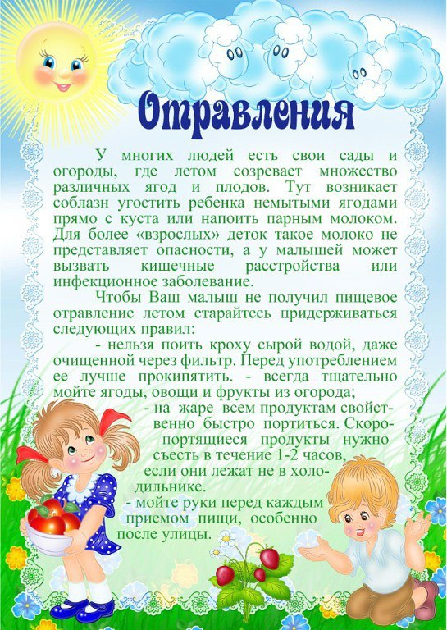

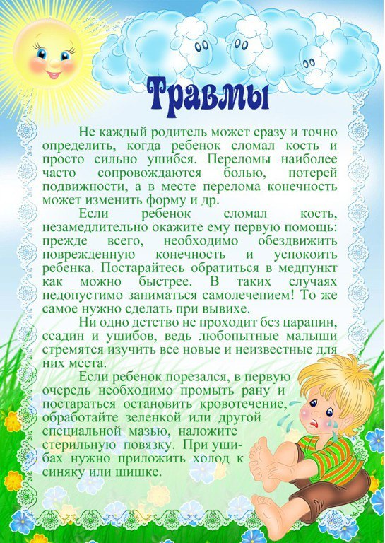

Так как дети подготовительной группы уже большие и часто дома остаются одни

Опасность их может ожидать не только на улице, но и дома.

Предлагаю вашему вниманию консультацию для родителей на тему

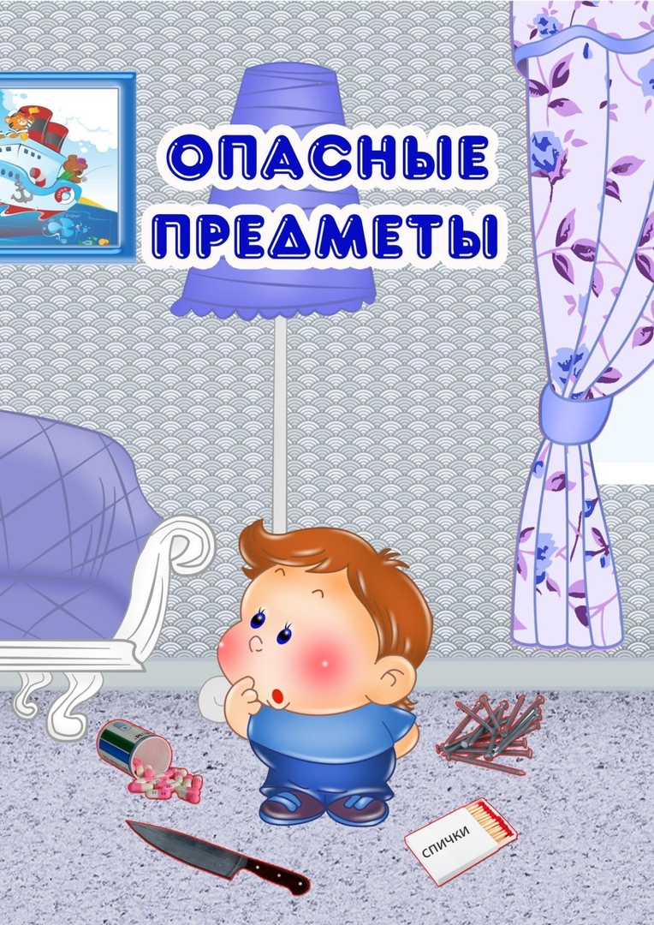

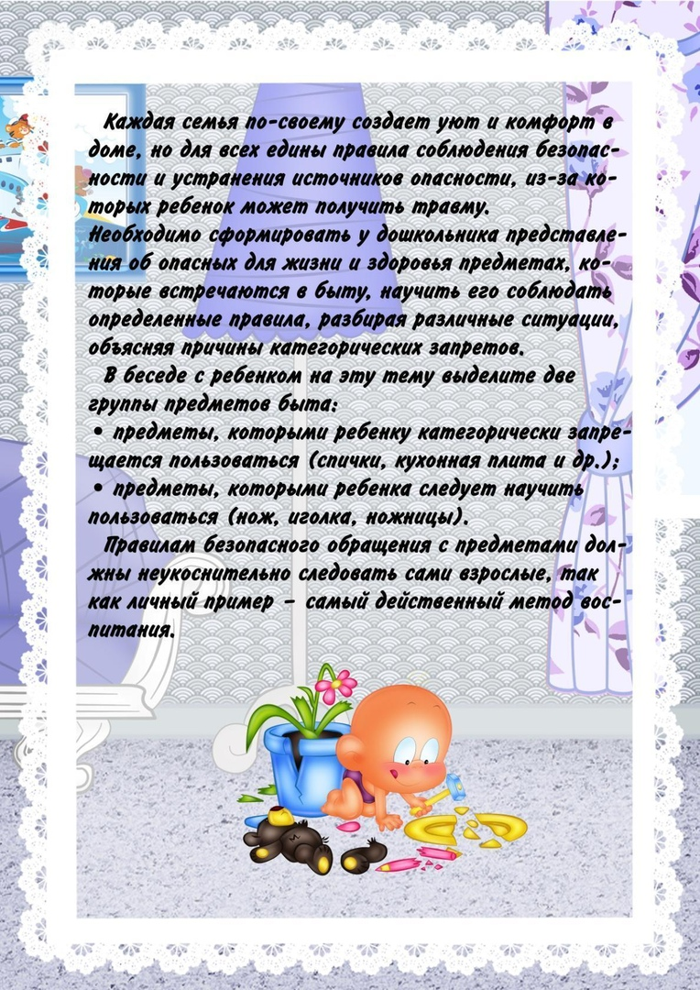

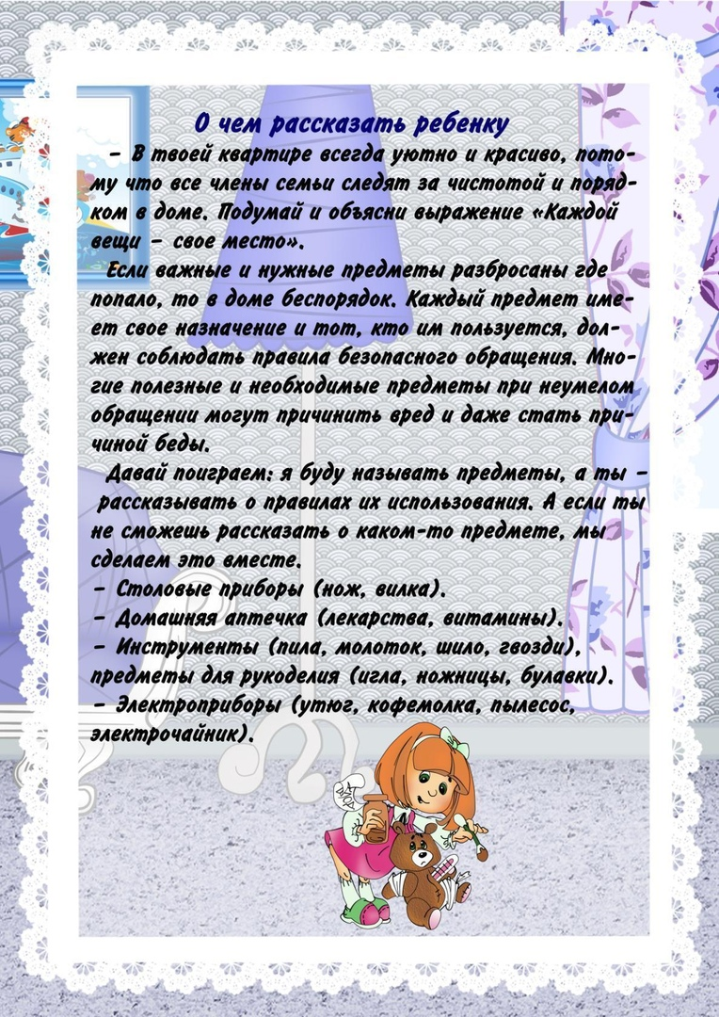

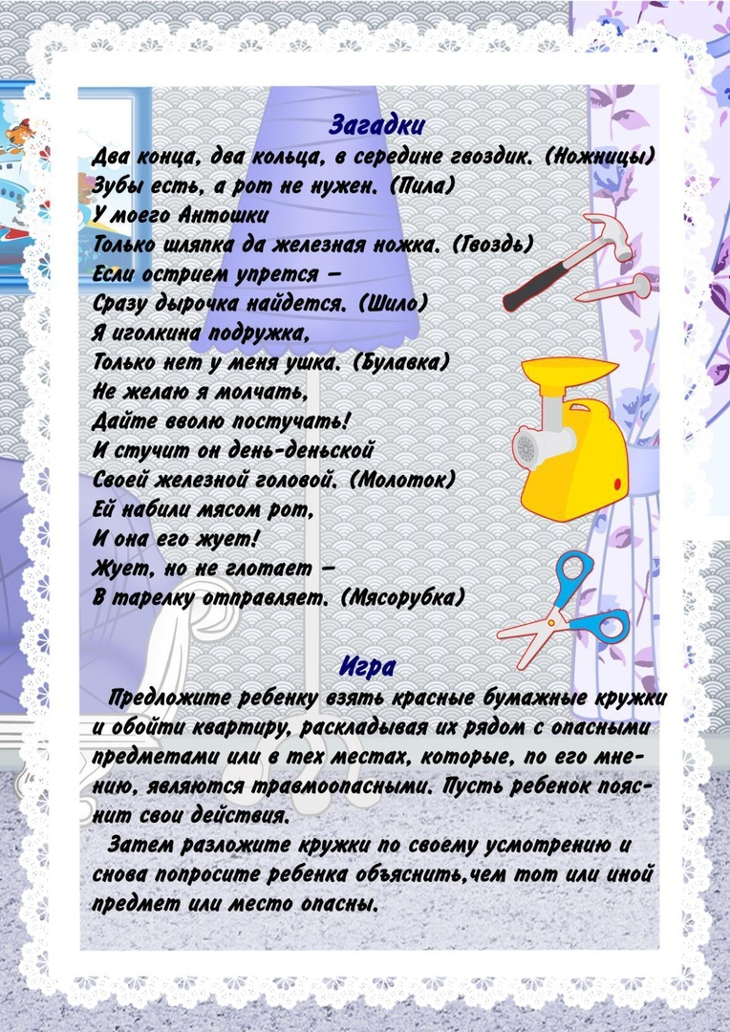

**по образовательной области**

Наблюдение является неотъемлемой частью развития и становления личности ребёнка. В процессе организованного наблюдения у детей развиваются коммуникационные и социальные навыки, улучшается память, концентрация внимания, формируется положительно эмоциональное отношение к объектам окружающей природы, уважение к труду людей.

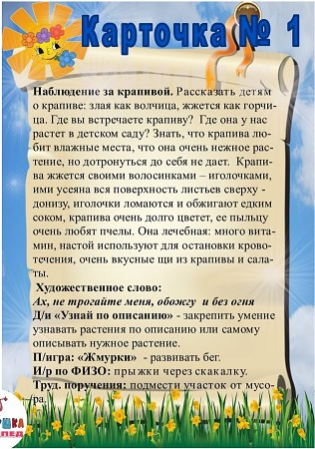

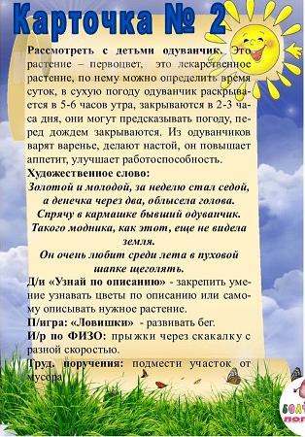

В детском возрасте ведущим видом деятельности является не только игра, как это принято считать, а и ***экспериментирование.***

Экспериментирование способствует формированию у детей познавательного интереса, развивает наблюдательность.

В деятельности экспериментирования ребенок выступает как своеобразный исследователь.

**«Свойства воздуха»**

Цель. Познакомить детей со свойствами воздуха.

Материал. Ароматизированные салфетки, корки апельсин и т.д.

Процесс. Возьмите ароматизированные салфетки, корки апельсин и т.д. и предложите детям последовательно почувствовать запахи, распространяющиеся в помещении.

Итог. Воздух невидим, не имеет определенной формы, распространяется во всех направлениях и не имеет собственного запаха.

**«Воздух сжимается»**

Цель.  Продолжать знакомить детей со свойствами воздуха.

Материалы. Пластмассовая бутылка, не надутый шарик, холодильник, миска с горячей водой.

Процесс. Поставьте открытую пластмассовую бутылку в холодильник. Когда она достаточно охладится, наденьте на ее горлышко не надутый шарик. Затем поставьте бутылку в миску с горячей водой. Понаблюдайте за тем, как шарик сам станет надуваться. Это происходит потому, что воздух при нагревании расширяется. Теперь опять поставьте бутылку в холодильник. Шарик при этом спустится, так как воздух при охлаждении сжимается.

Итог. При нагревании воздух расширяется, а при охлаждении – сжимается.

**«Воздух расширяется»**

Цель: Продемонстрировать, как воздух расширяется при нагревании и выталкивает воду из сосуда (самодельный термометр).

Ход:                Рассмотреть "термометр", как он работает, его устройство (бутылочка, трубочка и пробка). Изготовить модель термометра с помощью взрослого. Проделать шилом отверстие в пробке, вставить ее в бутылочку. Затем набрать каплю подкрашенной воды в трубочку и воткнуть трубку в пробку так, чтобы капля воды не выскочила. Затем нагреть бутылочку в руках, капля воды поднимется вверх.

**«Есть ли у растений органы дыхания?»**

Цель. Определить, что все части растения участвуют в дыхании.

Материалы. Прозрачная емкость с водой, лист на длинном черешке или стебельке, трубочка для коктейля, лупа.

Процесс. Взрослый предлагает узнать, проходит ли воздух через листья внутрь растения. Высказываются предположения о том, как обнаружить воздух: дети рассматривают срез стебля через лупу (есть отверстия), погружают стебель в воду (наблюдают выделение пузырьков из стебля). Взрослый с детьми проводит опыт «Сквозь лист» в следующей последовательности: а) наливают в бутылку воды, оставив ее не заполненной на 2-3 см;

б) вставляют лист в бутылку так, чтобы кончик стебля погрузился в воду; плотно замазывают пластилином отверстие бутылки, как пробкой; в) здесь же проделывают отверстия для соломинки и вставляют ее так, чтобы кончик не достал до воды, закрепляют соломинку пластилином; г) встав перед зеркалом, отсасывают из бутылки воздух. Из погруженного в воду конца стебля начинают выходить пузырьки воздуха.

Итоги. Воздух через лист проходит в стебель, так как видно выделение пузырьков воздуха в воду.

**«Нужен ли корешкам воздух?»**

Цель. Выявит причину потребности растения в рыхлении; доказать, что растение дышит всеми частями.

Материалы. Емкость с водой, почва уплотненная и рыхлая, две прозрачные емкости с проростками фасоли, пульверизатор, растительное масло, два одинаковых растения в горшочках.

Процесс. Дети выясняют, почему одно растение растет лучше другого. Рассматривают, определяют, что в одном горшке почва плотная, в другом – рыхлая. Почему плотная почва – хуже. Доказывают, погружая одинаковые комочки в воду (хуже проходит вода, мало воздуха, так как из плотной земли меньше выделяется пузырьков воздуха). Уточняют, нужен ли воздух корешкам: для этого три одинаковых проростка фасоли помещают в прозрачные емкости с водой. В одну емкость с помощью пульверизатора нагнетают воздух к корешкам, вторую оставляют без изменения, в третью – на поверхность воды наливают тонкий слой растительного масла, который препятствует прохождению воздуха  к корням. Наблюдают за изменениями проростков  (хорошо растет в первой емкости, хуже во второй, в третьей – растение гибнет).

Итоги. Воздух необходим для корешков, зарисовывают результаты. Растениям для роста необходима рыхлая почва, чтобы к корешкам был доступ воздуха.

**«Что выделяет растение?»**

Цель. Установит, что растение выделяет кислород. Понять необходимость дыхания для растений.

Материалы. Большая стеклянная емкость с герметичной крышкой, черенок растения в воде или маленький горшочек с растением, лучинка, спички.

Процесс. Взрослый предлагает детям выяснить, почему в лесу  так приятно дышится. Дети предполагают, что растения выделяют кислород для дыхания человека. Предположение доказывают опытом: помещают внутрь высокой прозрачной емкости с герметичной крышкой горшочек с растением (или черенок). Ставят в теплое, светлое место (если растение дает кислород, в банке его должно стать больше). Через 1 -2 суток взрослый ставит перед детьми вопрос, как узнать, накопился ли в банке кислород (кислород горит). Наблюдают за яркой вспышкой пламени лучинки, внесенной в емкость сразу после снятия крышки.

Итоги. Растения выделяют кислород.

**по образовательной области**

**Рассказы о лете**

Вариантов летних историй просто масса. Ведь лето – это такое яркое ежегодное событие, которое всегда дарит невероятные яркие эмоции и моменты, которые с теплотой потом будут вспоминаться каждому.

*Короткие рассказы про лето.*

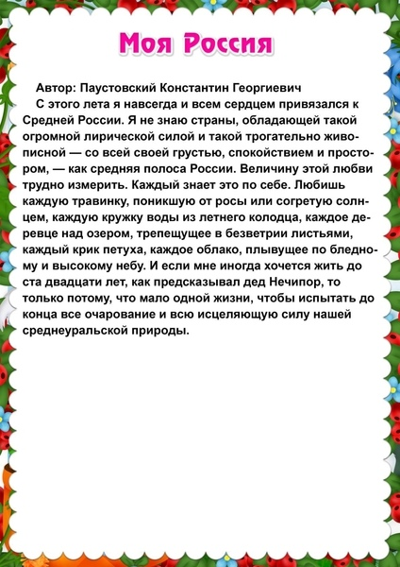

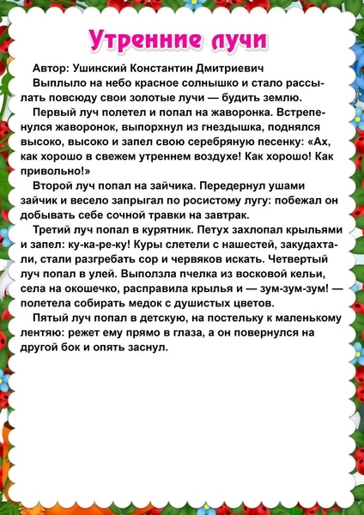

**по образовательной области**

**«Летний луг »**

**Цель:**

- продолжать учить детей замечать и называть сезонные изменения и устанавливать взаимосвязи;

- систематизировать знания детей о лете;

- уточнить представления о цветах, растущих летом.

Я предлагаю вам нарисовать наш зеленый, цветущий летний луг. Приступаем к работе. Для начала восковыми мелками нарисуем цветы на лугу, постараемся расположить их так, чтобы был виден горизонт (горизонт- это граница неба с земной или водной поверхностью). Когда наш луг готов, все цветы и насекомые нарисованы, небо и траву разукрасим акварельными красками, не забудем о линии горизонта. Эта линия не всегда бывает ровной, могут быть плавные изгибы. Какого цвета небо (голубой), как мы можем получить голубой оттенок (смешать синий и белый цвета). Ребята, когда будите менять цвет (с голубого, например, на зелёный незабудке промыть кисть и промокнуть её салфеткой, чтобы два оттенка не смешались.

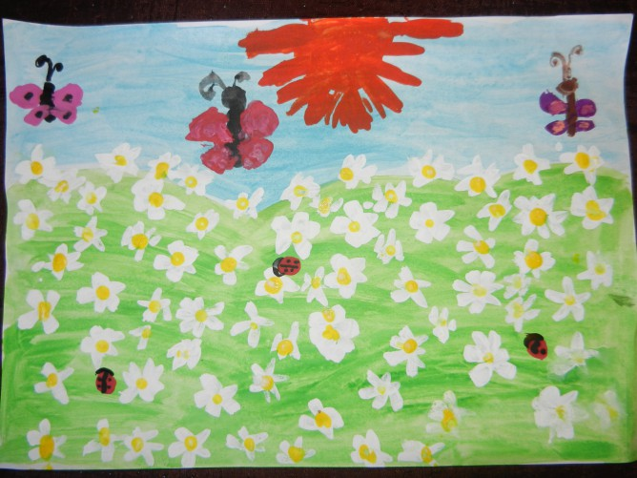

Замечательный цветущий луг у нас получился. Молодцы!!!

**Аппликация «Летняя лужайка».**

Из материалов вам потребуются:

* лист зеленого картона;
* пластилин 6-8 цветов.

Цель – сформировать интерес к лепке.

Лужайкой служит лист картона. Проговариваем с ребенком, что летом на лугу растут цветочки, ярко светит солнце. Показываем, как из пластилина лепить цветочки, например ромашки. Серединку можно сделать другого цвета. В правом углу лепим солнышко.

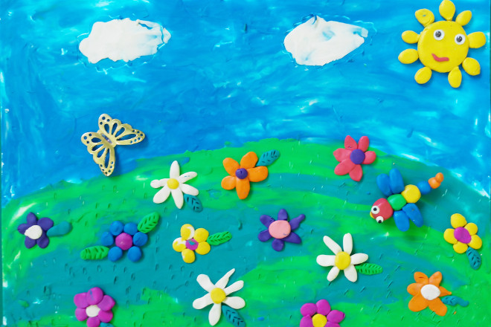

**Аппликация «Летний луг».**

Материалы:

* Лист картона;
* Салфетки разных цветов;
* Клей.

Цель – формирование внимания и усидчивости.

1. Подготовить материал для аппликации – скатать из салфеток маленькие шарики разных цветов.
2. На фоне нарисовать клеем схему расположения элементов. Это может быть все что угодно: цветы, радуга, солнце, деревья, грибы.
3. Затем выкладываем подготовленные маленькие шарики. Получится интересная объемная картинка.

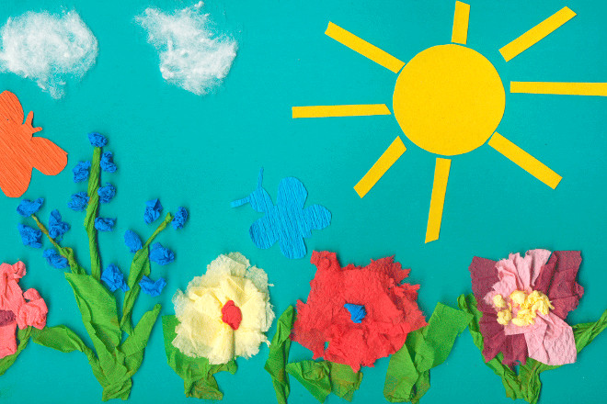

Конструирование для детей — достаточно сложный вид занятий в ДОУ, имеющий черты сходства с художественной и конструктивно-технической деятельностью взрослых, но это не мешает ему быть увлекательным и развивать ряд полезных навыков и умений. В подготовительной группе детского сада открываются практически неограниченные возможности для использования всевозможных техник и материалов при проведении занятий по конструированию.

Модель щенка, выполненная в технике оригами, состоит из двух деталей, для скрепления которых понадобится клей.

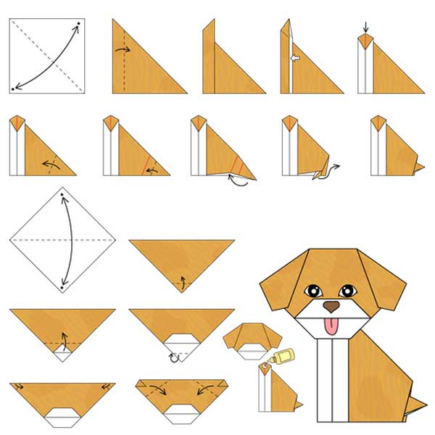

**по образовательной области**

Лето — самое благоприятное время для укрепления здоровья детей. Постоянное пребывание детей на свежем воздухе, многообразие форм, красок и звуков в природе, множество разных переживаний и новых впечатлений, богатая витаминами пища, раздолье для движений в природных условиях — все это дает ребенку значительный физический и эмоциональный запас сил для успешного полноценного развития и повышения иммунитета.

***Предлагаем игры на свежем воздухе.***

"ЗДРАВСТВУЙТЕ".

Все встают в круг лицом, плечом к плечу. Водящий идёт по внешней стороне круга и задевает одного из игроков. Водящий и играющий, кото-рого задели, бегут в разные стороны по внешней стороне круга. Встре-тившись, они пожимают друг другу руки и говорят: "Здравствуйте!" Можно назвать ещё своё имя (это обговаривается в условиях игры). Потом они бегут дальше, пытаясь занять свободное место в кругу. Тот, кто остался без места, становится водящим.

"СВЕТОФОР".

На площадке надо начертить две линии на расстоянии 5 - 6 метров друг от друга. Играющие стоят за одной линией. Водящий стоит между линиями примерно по середине спиной к играющим. Он называет какой-нибудь цвет. Если у играющих присутствует этот цвет в одежде, они беспрепятственно проходят мимо водящего. Если у игрока нет такого цвета, то водящий может осалить перебегающего игрока. Осаленный становится водящим.

"ТРОПИНКА".

Участники игры выстраиваются в цепочку друг за другом. Тот, кто стоит первым в этой цепочке, становится водящим. Все идут змейкой по тропинке в затылок друг за другом, причём водящий преодолевает раз-личные препятствия. По сигналу водящего первый игрок становится в конце змейки, а водящим становится тот, кто оказался первым игроком.

"ЗАКОЛДОВАННЫЙ ЗАМОК".

Играющие делятся на две команды. Первая - должна расколдовывать "замок", а вторая - помешать ей в этом. "Замком" может служить стена или дерево. Около "замка" находятся "главные ворота" - ребята из второй команды с завязанными глазами. Игроки, которые должны рас-колдовывать "замок" начинают двигаться по площадке по команде веду-щего к главным воротам. Их задача - незаметно дойти до ворот , пройти сквозь них и дотронуться до "замка". При этом игра считается оконченной. Но задача второй команды осалить тех, кто движется к "замку". Те, кого осалят, выбывают из игры. По окончании игры команды меняются ролями.